**Aluno:** Pedro Henrique Carvalho Campos

**Matrícula:** 190036435

**AULA 4 EXERCÍCIO 2 EVOLUÇÃO**

**ME-R (Modelo Entidade-Relacionamento)**

**ENTIDADES**

PESSOA

**ATRIBUTOS**

PESSOA (nome, dataNascimento, {telefone}, {endereco}, parentesco)

**RELACIONAMENTOS**

Sem relacionamentos

**DE-R (Diagrama Entidade-Relacionamento)**

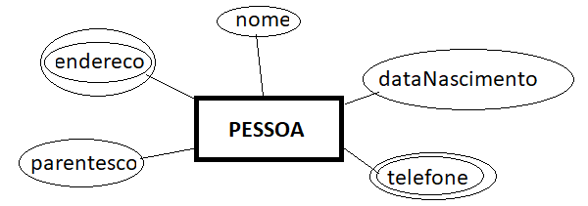

**DE (Diagrama de Esquemas)**

